**Kế Hoạch Quản Lý Cấu Hình**

Ngày 21 tháng 3 năm 2018

**G15-TV**

**Web Quản Lí Thư Viện**

**Team members:**

**-Phùng Gia Oai**

**-Trần Hải Bảo**

**-Bùi Mạnh Khang**

**SIGNATURES**

Chuẩn bị bởi: Ngày

* Team G15-TV 21/03/2018

Xét bởi: Ngày

* Phùng Gia Oai 21/03/2018

Được chấp nhận bởi: Ngày

* Bùi Thị Thanh Tú 21/03/2018

(giám sát)

* Phùng Gia Oai 21/03/2018

(trưởng nhóm)

**Mở đầu**

Tài liệu này chứa Kế hoạch Quản lý cấu hình cho Web Quản lí thư viện.

Nhóm G15-TV sẽ chịu trách nhiệm về tài liệu này và cập nhật nó theo yêu cầu để đáp ứng nhu cầu của dự án Web Quản lí thư viện. Các bài đánh giá của tài liệu này được thực hiện, ít nhất là hàng năm, và khi thích hợp, sẽ cập nhật tài liệu này. Tài liệu được định kỳ xem xét để đảm bảo rằng tất cả các hoạt động Quản lí cấu hình được mô tả chính xác. Những thay đổi với tài liệu này sẽ được hoành thành.

Các câu hỏi hoặc ý kiến lien quan đến tài liệu này nên được gửi tới:

Phùng Gia Oai

Mail stop: [phunggiaoai@gmail.com](mailto:phunggiaoai@gmail.com)

123/456 ABC HoChiMinh city

**Kế hoạch cập nhật**

|  |  |  |  |  |
| --- | --- | --- | --- | --- |
| Version | Date | Mô tả ngắn gọn và lí do thay đổi | Các trang bị ảnh hưởng | Người làm |
|  |  |  |  |  |
|  |  |  |  |  |

**Mục lục**

**1 .0 Vai trò và trách nhiệm** 3

**1.1** **Quản lý cấu hình.** 3

**1.2 Các bên liên quan và trách nhiệm của dự án** 3

**1.3 Bảng hướng dẫn** 4

1.3.1 Bảng điều khiển cấu hình 5

**2.0 Tài nguyên và môi trường** 5

**2.1 Thành viên** 5

**2.2 Kế hoạch, lịch, và tài nguyên** 5

**2.3 Kho chứa** 7

**2.3 Công cụ hỗ trợ** 7

**3.0 Hoạt động và phương pháp** 7

**3.1 Phạm vi và vi phạm trong quản lí cấu hình** 7

**3.2 Xác định cấu hình** 8

3.2.1 Xác định các mục cấu hình 8

3.2.2 Đặt tên cấu hình 8

3.2.3 Tài liệu cơ bản 8

**3.3 Kiểm tra cấu hình** 8

3.3.1 Yêu câu thay đổi 8

3.3.2 Mức độ kiểm soát 8

# **1 .0 Vai trò và trách nhiệm**

## **Quản lý cấu hình.**

lấy hướng từ Lead Development Lead (PDL) và hoạt động theo các chính sách và thủ tục do GSFC thiết lập. Xem kế hoạch dự án để biết thêm chi tiết về cấu trúc tổ chức của dự án.

CM [quản lý thư viện], có trách nhiệm chỉ đạo [quản lý thư viện] CM để phát triển hệ thống, thử nghiệm và hỗ trợ sản xuất, và sẽ hỗ trợ [[quản lý thư viện]] Cấu hình Ban Kiểm soát (CCB). DM Lead, chịu trách nhiệm chỉ đạo [[quản lý thư viện]] quản lý dữ liệu trong suốt cuộc đời của dự án Xem sơ đồ tổ chức trong [[quản lý thư viện]] Kế hoạch Dự án.

## **1.2 Các bên liên quan và trách nhiệm của dự án**

|  |  |
| --- | --- |
| Bên liên quan | Trách nhiệm |
| Team personal | Chịu trách nhiệm thực hiện quy trình quản lý cấu hình và quản lý dữ liệu cho các khu vực dự án của mình và thực hiện các hoạt động quản lý cấu hình và dữ liệu theo các quy trình và thủ tục như được định nghĩa cho [quản lý thư viện]trong kế hoạch quản lý cấu hình này |
| Project manager(PM) | Xác định thành viên chịu trách nhiệm về quản lý cấu hình và dữ liệu trong dự án quản lý thư viện.Chỉ đạo và giao tiếp với những người trong suốt cuộc đời của dự án quản lý thư viện |
| Configuration management officer | Chịu trách nhiệm điều phối và triển khai quản lý cấu hình cho dự án quản lý thư viện ,xác định và kiểm soát các mục của cấu hình,thiết lập đường cơ sở mà các muc cấu hình được đặt dưới sự kiểm soát của quản lý cấu hình ,cung cấp các báo cáo như xác định trong kế hoạch quản lý cấu hình và cung câp nguồn lực đầy đủ, bao gồm các công cụ hỗ trợ các hoạt động quản lý cấu hình cho dự án quản lý thư viện |
| Configuration control board(CCB) | Đảm bảo thiết lập các đường cơ sở cho các mục cấu hình và chấp nhận những thay đổi với các mục cấu hình  Chịu trách nhiệm điều phối và thực hiện quản lý dữ liệu cho dự án quản lý thư viện ,lập kế hoạch và thực hiện kiểm soát dữ liệu dự án,cung cấp các báo cáo như được định nghĩa trong kế hoạch quản lý cấu hình này,cung cấp đầy đủ nguồn lực, bao gồm các công cụ hỗ trợ cho hoạt động quản lý dữ liệu của dự án quản lý thư viện |
| Quality assurance | Chịu trách nhiệm đảm bảo rằng các quá trình quản lý cấu hình và sản phẩm được thực hiện theo kế hoạch quản lý cấu hình và quy trình thủ tục quản lý cấu hình đã được ghi nhận |
| Responsible branch or mission project management representatives | Chịu trách nhiệm phê duyệt kế hoạch quản lý cấu hình này |

## **1.3 Bảng hướng dẫn**

Sub-System Level CCB

Local CCB

Local CCB

Local CCB

Xác định bảng điều khiển cấu hình đã được thiết lập cho dự án và tổ chức chương trình vd: thay đổi bảng đánh giá, bảng điều khiển cấu hình …..

Tham khảo bất kỳ điều lệ,biên bản ghi nhớ hoặc bất kỳ chỉ thị thành nào thành lập bảng điều khiển cấu hình .

Đảm bảo rằng danh pháp chính xác của bảng được sử dụng vì dự án có thể giao tiếp với các bảng điều khiển các cơ quan cao hoặc thấp hơn.

### 1.3.1 Bảng điều khiển cấu hình

Một CCB đã được thành lập để cho phép thay đổi các tài liệu cơ bản, phần cứng và phần mềm và cho các sản phẩm đang phát triển. CCB được chủ trì bởi PDL và các thành viên bao gồm CMO và các thành viên nhóm cao cấp, những người cung cấp đại diện liên ngành đa dạng. Các thành viên của CCB là: Phùng Gia Oai, Trần Hải Bảo, Bùi Mạnh Khang. PDL yêu cầu sự tham gia của các nhân viên bổ sung khi cần thiết tùy thuộc vào CR (change requests)được xem xét.

CCB hỗ trợ PDL và bao gồm các đại diện kỹ thuật và hành chính, những người đề nghị phê duyệt hoặc không chấp thuận các thay đổi về kỹ thuật đề xuất đối với cấu hình hiện tại của CI và các tài liệu đã được phê duyệt. Hội đồng cũng đề xuất chấp thuận hoặc không chấp nhận các sai lệch được đề xuất từ cấu hình đã được phê duyệt hiện tại của CI (configuration items)và các tài liệu của nó.

1.3.1.1 Trách nhiệm của CCB

CCB có thẩm quyền quản lý sản phẩm của dự án thông qua việc thực hiện các chức năng được liệt kê dưới đây:

1. Cho phép thiết lập các đường cơ sở cấu hình và xác định các CIs(configuration items)
2. Đại diện cho quyền lợi của quản lý dự án và tất cả các nhóm người có thể bị ảnh hưởng bởi những thay đổi đối với các đường cơ sở.
3. Chỉ định, xem lại, và cung cấp cho việc bố trí các hạng mục hành động
4. Phục vụ như một nguồn cho sự phối hợp chuyên môn kỹ thuật cho dự án.
5. Xác định hoặc đánh giá sự sẵn có của các nguồn lực cần thiết để hoàn thành việc thay đổi hoặc sửa đổi đề xuất, đánh giá tác động của thay đổi được đề xuất lên hệ thống, kiểm tra xem xét chi phí và xác định tác động của sự thay đổi đối với sự phát triển và lịch trình thử nghiệm.
6. Phân tích tác động yêu cầu thay đổi, lợi ích và sự cần thiết
7. Chấp nhận thay đổi - hoặc không chấp thuận - nếu thích hợp.
8. Theo dõi tình trạng của yêu cầu thay đổi mở.

# **2.0 Tài nguyên và môi trường**

## **2.1 Thành viên**

CM + PM : Phùng Gia Oai

CCB : Trần Hải Bảo

CCB : Bùi Mạnh Khang

## 

## **2.2 Kế hoạch, lịch, và tài nguyên**

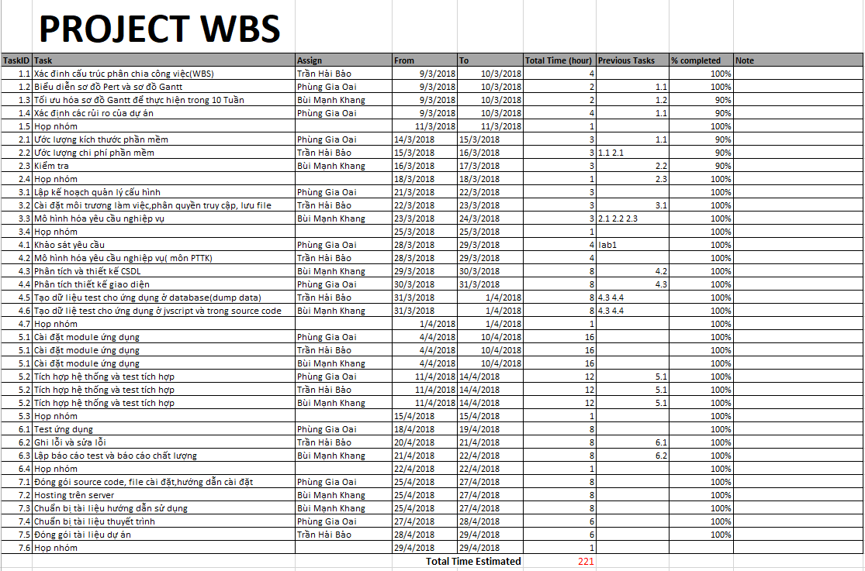

## **2.3 Kho chứa**

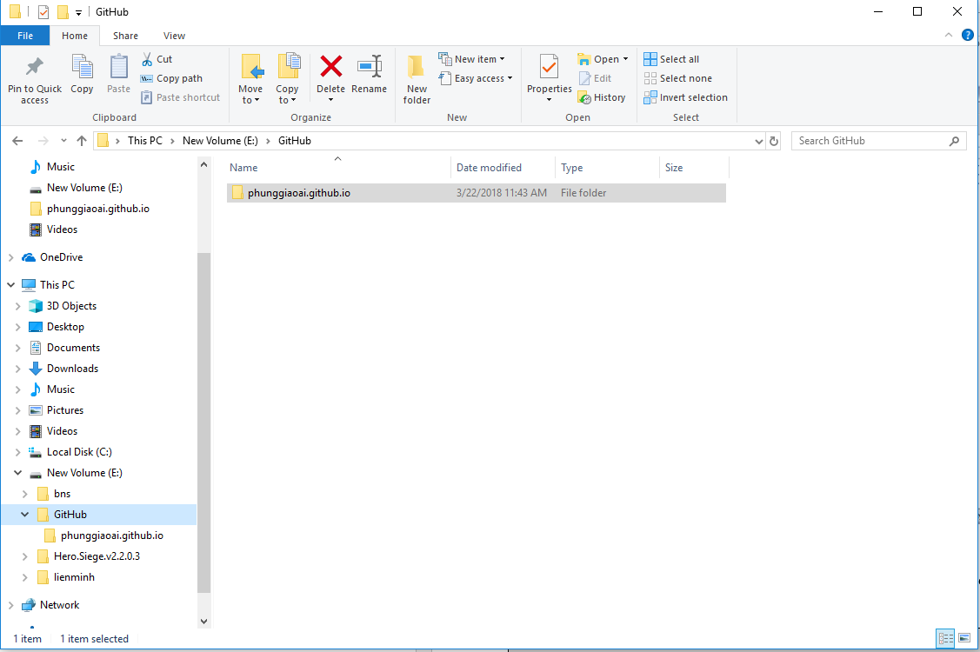

Hình 2.2 Nơi chứa đựng web

Sever: <https://github.com/nahbiphung/phunggiaoai.github.io>

## **2.3 Công cụ hỗ trợ**

- Visual studio 2015

- Sublime Text 3

- SQL Sever 2014 Management Studio

- Enterprise Architech

# **3.0 Hoạt động và phương pháp**

## **3.1 Phạm vi và vi phạm trong quản lí cấu hình**

Mục đích của mục này là đảm bảo rằng hoạt động của Quản lý cấu hình phù hợp với phạm vi và thời gian hoạt động dự án.

Các items không phải phần mềm sẽ là các phiên bản được kiểm soát bởi nhóm cho đến khi mặt hàng đó sẵn sàng để kí và sau đó sẽ được đặt dưới sự kiểm soát chính thức hơn.

Các phiên bản của web sẽ được kiểm soát bởi nhóm cho đến khi kiểm thử đã hoàn thành và sau đó được đặt dưới sự kiểm soát phiên bản trong công cụ quản lí cấu hình.

Hình 3.1- Bảng các hoạt động cơ bản

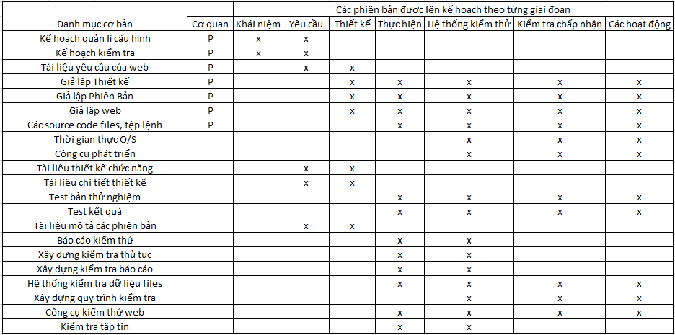

## **3.2 Xác định cấu hình**

### 3.2.1 Xác định các mục cấu hình

Để hoàn thành các mục cấu hình và mục dữ liệu cho dự án Web quản lí thư viện. Dự án sẽ được cập nhật, duy trì trong các thư mục.

### 3.2.2 Đặt tên cấu hình

Đặt theo các version

Cú pháp v x.y.z

Trong đó v là version, x là phiên bản , y là nâng cấp cải tiến, z là lần cập nhật thay đổi.

### 3.2.3 Tài liệu cơ bản

Tài liệu ghi lại nội dung cụ thể của từng phiên bản web và tài liệu.

## **3.3 Kiểm tra cấu hình**

Kiểm tra cấu hình là đánh giá có hệ thống, phối hợp, phê duyệt hoặc không chấp thuận, các thực hiện tất cả các thay đổi sau khi chính thức thành lập cơ sở của một mục tiêu.Tất cả thay đổi phải có giấy chấp thuận của CCB.

### 3.3.1 Yêu câu thay đổi

Các CR( yêu cầu thay đổi) sẽ được nhóm giám sát, bàn bạc, phê duyệt và chấp nhận. Một khi CR đã được chấp nhận, nhóm sẽ luôn giám sát tiến trình thay đổi web và thực hiện chặc chẽ.

### 3.3.2 Mức độ kiểm soát

Mức độ kiểm soát của sản phẩm:

* CCB : Tài liệu được kiểm soát bởi CCB
* Version : Các tài liệu, thông tin và web sẽ được quản lí bởi hệ thống quản lí cấu hình để sao cho các phiên bản phát hành được duy trì.
* Lưu trữ : Các dữ liệu không được lưu trữ hoặc kiểm soát khi đưa đến người dùng trong quá trình kinh doanh như tài liệu báo cáo, ghi chú, email, cuộc họp ...